Аппликация

«Цыплята на лугу»

Желтый маленький комочек,
По тропинке мимо кочек,
Как клубок, бежит за мамой,
Слева холм, а справа яма.
Солнце светит ярко очень
Желтый маленький комочек,
Звонко, радостно смеется:
Пи-пи-пи, мой цвет от солнца!

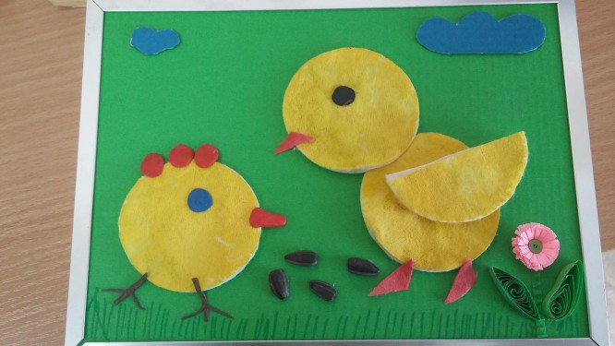
Описание работы: Объемная аппликация с использованием бумаги,
пластилина и ватного диска.

Физкультминутка.

Озорной цыпленок жил,
Головой весь день кружил:
Влево, вправо повернул,
Ножку левую согнул,
Потом правую поднял
И на обе снова встал.
Начал крыльями махать:
Поднимать и опускать
Вверх, вниз, вверх, вниз!
Повернулся влево, вправо
-Хорошо на свете, право!
А потом гулять пошел-
Червячка себе нашел!

